Bil 461 – Ödev 3
Fatih Furkan Has
141101024

1-)

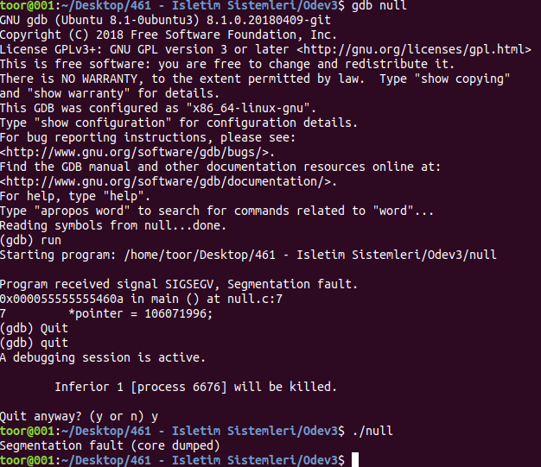
Programımızı normal çalıştırmaya çalıştığımızda “Segmentation fault” hatası almaktayız. Ancak gdb ile debug ettiğimizde görüldüğü gibi hatanın hangi satırda olduğunu, hangi değişkende olduğunu da ayrıntılı olarak görebilmekteyiz.

2-)

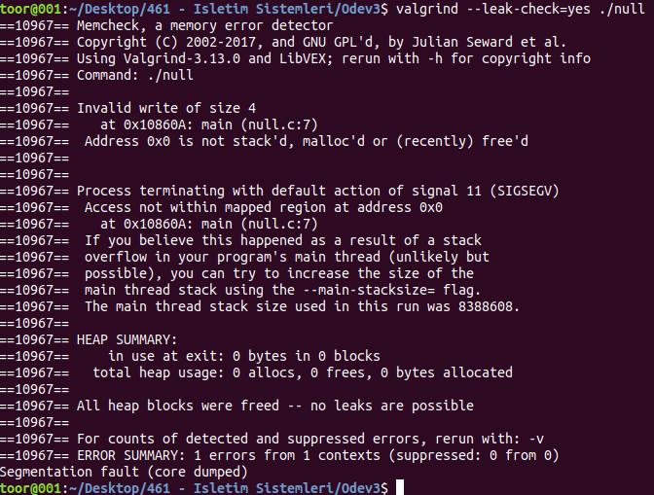
valgrind --leak-check=yes ./null komutuyla çalıştırdığımızda görüyoruz ki
“Invalid write of size 4
at 0x10860A: main (null.c:7)
Address 0x0 is not stack'd, malloc'd or (recently) free'd” yani atama yapmayaca çalıştığımız pointer için hafızada bir yer ayrılmamış bu yüzden atama yapılamamaktadır.

3-)

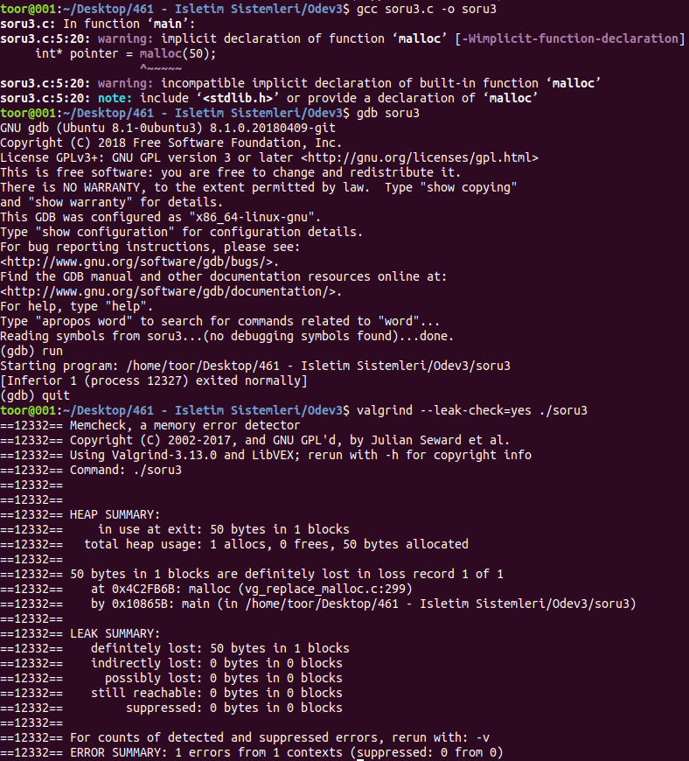
gdb ile debug etmeye çalıştığımızda gdb herhangi bir problem bulamadı ve normal bir şekilde çalışıp sonlandığını gösterdi. Ancak valgrind ile baktığımızda bize “1 error” olduğunu belirtti buradaki hata 50 byte lik bir alan malloc ettik ancak bunun asla free yapılmaması.

4-)

Programımızı çalıştırdığımızda hiçbir error veya warning almadım.

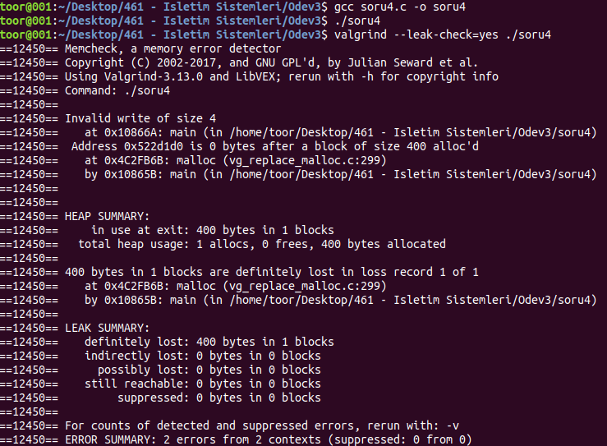
valgrind ile çalıştırdığımızda ise vize 2 hata olduğunu söyledi. İlk hata data[100] yapmamızla alakalı çünkü biz 100 integer alacak bir array için bir alan allocate ettik ancak 101. alana yazmaya çalıştık. İkinci hata ise program sonunda allocate edilen alanı free yapmamız. Programın çalışmasında herhangi bir sıkıntı yok program yanlış diyemeyiz ama 100 elemanlık bir arrayin 101. elemanına atama yapmak da yanlış bir program olduğunu söyleyebilir.

5-)

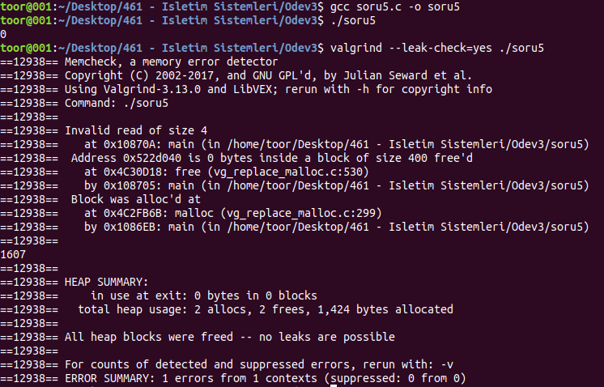
Array’i oluşturduktan sonra 0. eleman için 1607 değerini atadım. Daha sonra free(data) yaptım ve bu elemanı ekrana bastırmak istediğimde ekrana 0 değerini bastı.

6-)

Part 2:

1)

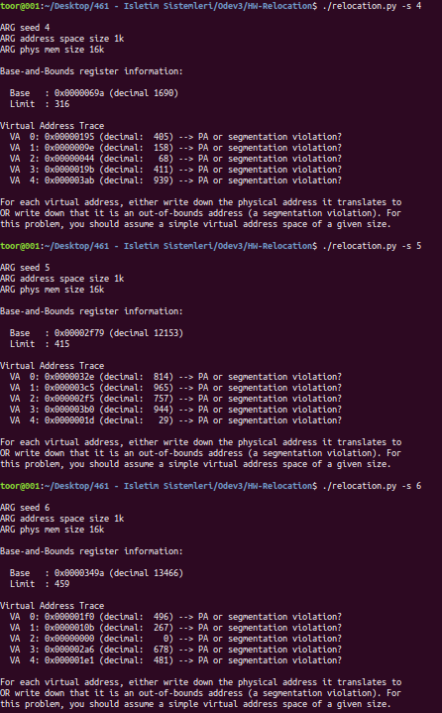

Eğer decimal değerimiz limit değerimizden büyükse bir segmentation violation olmakta. Yani out of bound olmakta. Eğer limit değerimizden küçük ise decimal değer ile base’imizin decimal değerini toplarsak adresi decimal adresimizin değerini bulabiliriz. Bu noktada programımızı -c komutu ile çalıştırarak sonuçlara ulaşabiliriz ve beklediğimiz gibi olduğunu görebiliriz.

Sonuçlar:

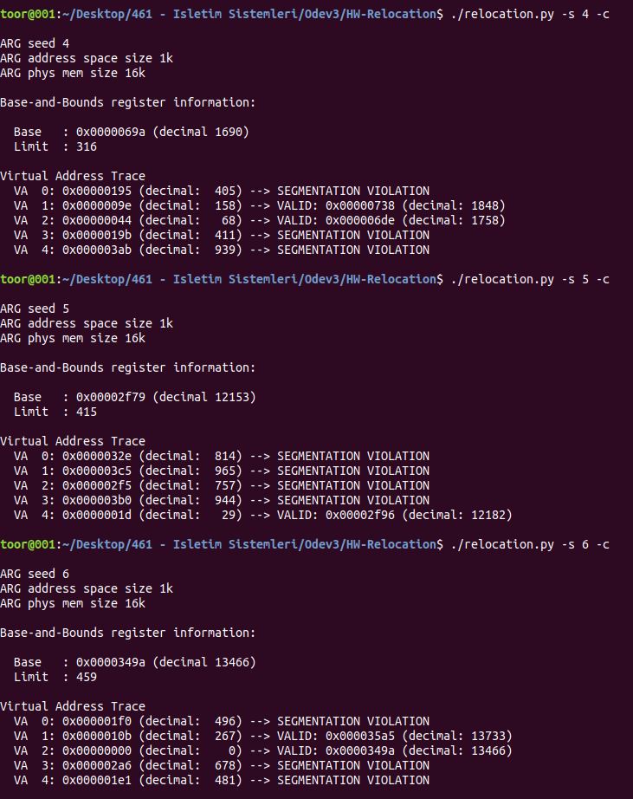

2-)

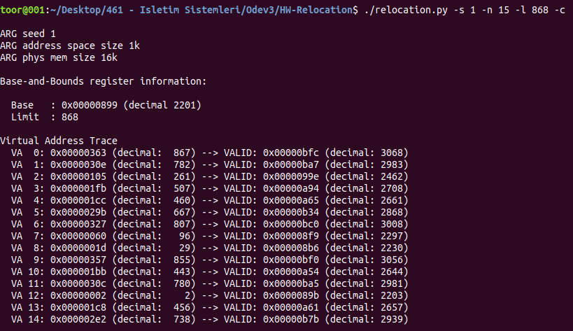
Görüldüğü gibi en büyük değerimiz VA 0: 867’dir. Eğer limit değerimizi 868 yaparsak tüm değerlerin bound içinde kalması garanti altına almış oluruz.

3-)
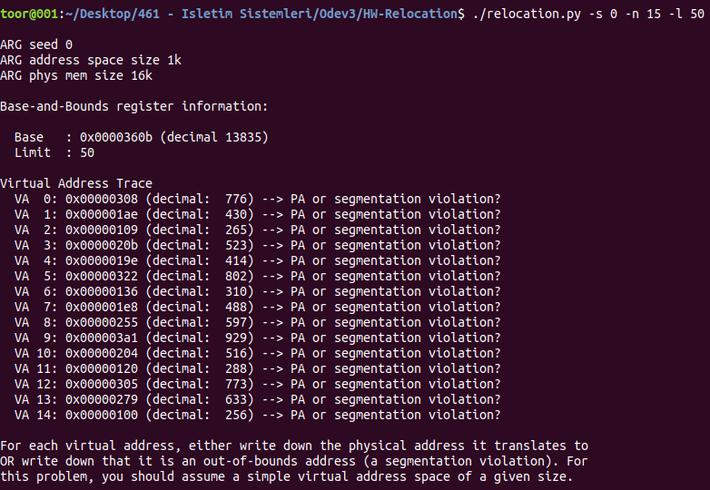
Pysh mem size: 16K olarak verilmiş 16000 – 50 = 15950

Part 3:

1-)

Burada hesaplamalar için bir java kodu yazdım. Sonuçları program aracılığıyla buldum. Programın kaynak kodlarını da ekledim.

./segmentation.py -a 128 -p 512 -b 0 -l 20 -B 512 -L 20 -s 3 için sonuçlar:

30
Binary address: 0011110
Binary address without segment number: 011110
Segment number: 0
Answer is: not valid in Segment 0
69
Binary address: 1000101
Binary address without segment number: 000101
Segment number: 1
Answer is: not valid in Segment 1
47
Binary address: 0101111
Binary address without segment number: 101111
Segment number: 0
Answer is: not valid in Segment 0
77
Binary address: 1001101
Binary address without segment number: 001101
Segment number: 1
Answer is: not valid in Segment 1
80
Binary address: 1010000
Binary address without segment number: 010000
Segment number: 1
Answer is: not valid in Segment 1

segmentation.py -a 128 -p 512 -b 0 -l 20 -B 512 -L 20 -s 4 içi sonuçlar:

30
Binary address: 0011110
Binary address without segment number: 011110
Segment number: 0
Answer is: not valid in Segment 0
13
Binary address: 0001101
Binary address without segment number: 001101
Segment number: 0
Answer is: Valid in Segment 0
50
Binary address: 0110010
Binary address without segment number: 110010
Segment number: 0
Answer is: not valid in Segment 0
19
Binary address: 0010011
Binary address without segment number: 010011
Segment number: 0
Answer is: Valid in Segment 0
8
Binary address: 0001000
Binary address without segment number: 001000
Segment number: 0
Answer is: Valid in Segment 0

segmentation.py -a 128 -p 512 -b 0 -l 20 -B 512 -L 20 -s 5 için sonuçlar:

79
Binary address: 1001111
Binary address without segment number: 001111
Segment number: 1
Answer is: not valid in Segment 1
94
Binary address: 1011110
Binary address without segment number: 011110
Segment number: 1
Answer is: not valid in Segment 1
101
Binary address: 1100101
Binary address without segment number: 100101
Segment number: 1
Answer is: not valid in Segment 1
120
Binary address: 1111000
Binary address without segment number: 111000
Segment number: 1
Answer is: Valid in Segment 1
94
Binary address: 1011110
Binary address without segment number: 011110
Segment number: 1
Answer is: not valid in Segment 1

2-)

En yüksek değer Segment 0 için: 19 (20-1)
En düşük değer Segment 1 için = 108 (128 – 20)
İllegal en düşük değer 20
İllegal en yüksek değer 107

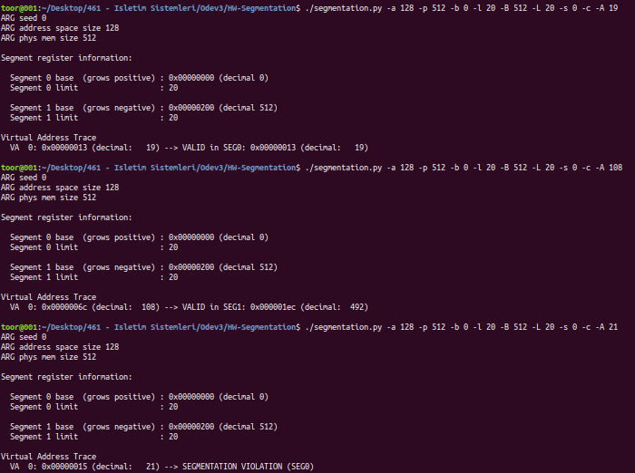

3-)

./segmentation.py -a 16 -p 128 -A 0,1,2,3,4,5,6,7,8,9,10,11,12,13,14,15 --b0 0 --l0 3 --b1 128 --l1 3 -c

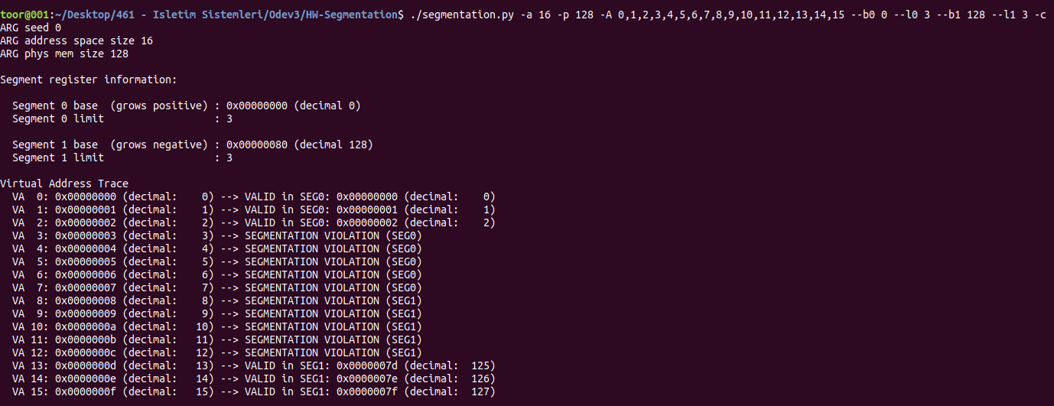
Part 4:

1-)

alloc() bizim için ayırdığı adresi return edecektir Burada baseAddr değerimiz 1000 olduğu için ilk işlem için 1000 return edilecek. free() ise doğru anlamında 0 return edecektir. İkinci işlem için ise freeList e bakılacak ve 1000 adresine eklenecek yani 1000 return edilecek. Best politikası kullanıldığı boşta olan en küçük blok kullanılacak bu şekilde tahmin yapılarak free list bulunabilir.

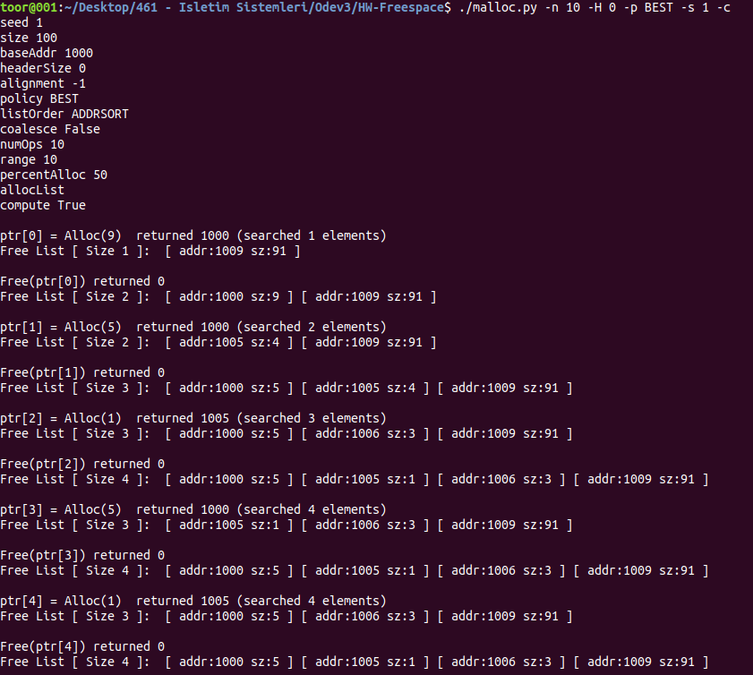
Görüldüğü gibi küçük boyutlu alloclar geldikçe free listemiz uzamaktadır.

2-)

WORST politikasi en büyük boş bellek bölümünü kullanır. Küçük bloklar geldikçe işlemimiz yavaşlamakta. Daha çok arama yapmak zroundayız.
FIRST ise ilk gördüğü boş belleği kullanır. FIRST kullandığımızda görüldüğü gibi daha hızlı işlem yapılabilmekte çünkü tüm blocklara bakma ihtiyacımız olmamakta.

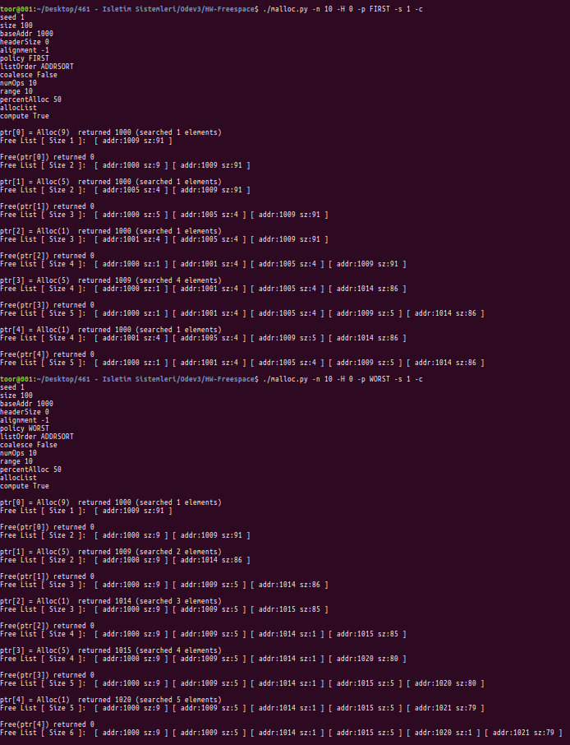

3-)

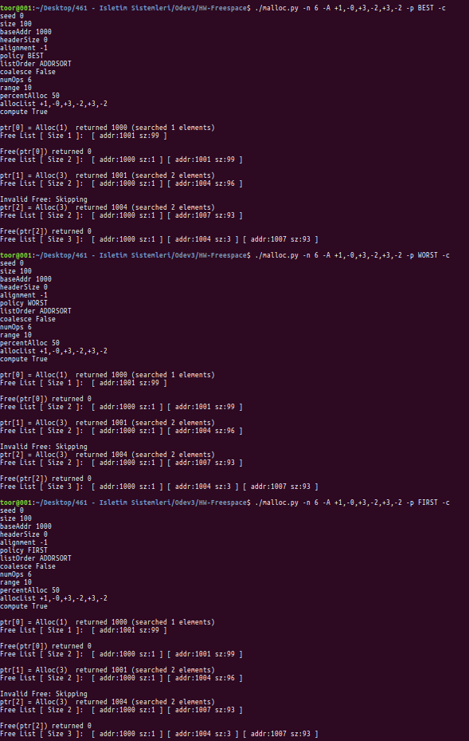
./malloc.py -n 6 -A +1,-0,+3,-2,+3,-2 -c denedğimizde tüm policylerde aynı şekilde Free List 3 uzunluğunda olmaktadır.

